STŘÍPEK
Informační zpravodaj pro nevidomé a slabozraké Královéhradeckého kraje
Číslo 3/2020


Vydává TyfloCentrum Hradec Králové, o.p.s.
ve spolupráci s OO SONS Hradec Králové

Ul. Okružní 1135/15, 500 03 Hradec Králové
Tel.: 495 523 729
E-mail: hradec.kralove@tyflocentrum.cz
http://www.tyflocentrum-hk.cz

Úvodník
Milé čtenářky a milí čtenáři,
dnes se mi píše lépe a radostněji! Třebaže nemůžeme říct, že „to máme za sebou“, situace se momentálně v republice vyvíjí příznivě a s potěšením mohu konstatovat, že provoz TyfloCentra Hradec Králové je opět obnoven.
Naše služby běží téměř v plném rozsahu, tak, jak je postupně uvolňovala vláda. Proběhlo i první setkání se skupinou těch z Vás, kteří se chtěli potkat u kávy a podělit se o své zážitky a pocity z doby, která nás všechny poznamenala strachem a izolací. Musíme se vyrovnat s faktem, že naše jistoty už možná nebudou tak pevné a jednoduché, jako dosud. Na druhou stranu jsme zažili i silné chvíle, kdy si lidé byli schopni pomoci a byli si blízcí i „na dálku“. Každý z nás si může vybrat, co je pro něj významné.
Mezitím nás dostihlo léto, přináší s sebou některé změny, ale i tradiční nabídku programů v sociálně aktivizačních službách. Pořádnou změnou bude pro nás odchod Lucky Jurniklové, po 15 letech spolupráce je prostě součástí TyfloCentra! Ale, jak se říká, když něco končí, něco zase začíná a my všichni Lucii přejeme jen to nejkrásnější, co život přináší, a pomyslně natřásáme peřinky na kočárku! Ostatně Lucka si jistě nemyslí, že bychom ji pustili „z dohledu“… A v TyfloCentru se na Vás bude těšit nová sociální pracovnice.
Nějaké změny přeci jen jsou i v našem programu: během léta (červenec, srpen), jsme nuceni ještě z preventivních důvodů vynechat oblíbenou aktivitu vaření. Pokud bude epidemiologická situace dále příznivá, v září se k němu vrátíme. Jako novinku Vám nabízíme Letní školu angličtiny s Kristýnou Haklovou, naší milou a šikovnou uživatelkou, která se i přes svůj handicap výuce angličtiny profesionálně věnuje a je ochotná zájemcům věnovat svůj čas, energii a entuziasmus. A to vše speciálně přizpůsobené zrakově postiženým. Využijte této možnosti, tato aktivita by se mohla stát pravidelnou.
Léto s sebou nepřinese jen vedra, koupání a přeháňky, u nás v TC přinese i akci „výměna oken“. To není příliš oblíbená aktivita… Nicméně pro náš provoz nutná… Ještě nevíme termín, budeme Vás aktuálně informovat na našich webových stránkách.
Také v Jičíně nás čeká velká změna, budeme se stěhovat! Termín ještě také nevíme, odhadujeme to na konec srpna. Novou budovu u autobusového terminálu rekonstruuje město Jičín, prostory budou krásné a větší, věříme, že si na ně rychle zvykneme. I o tom Vás budeme aktuálně informovat.
Přeji Vám klidné a příjemné léto, pokud možno už bez roušek!
Dagmar Balcarová
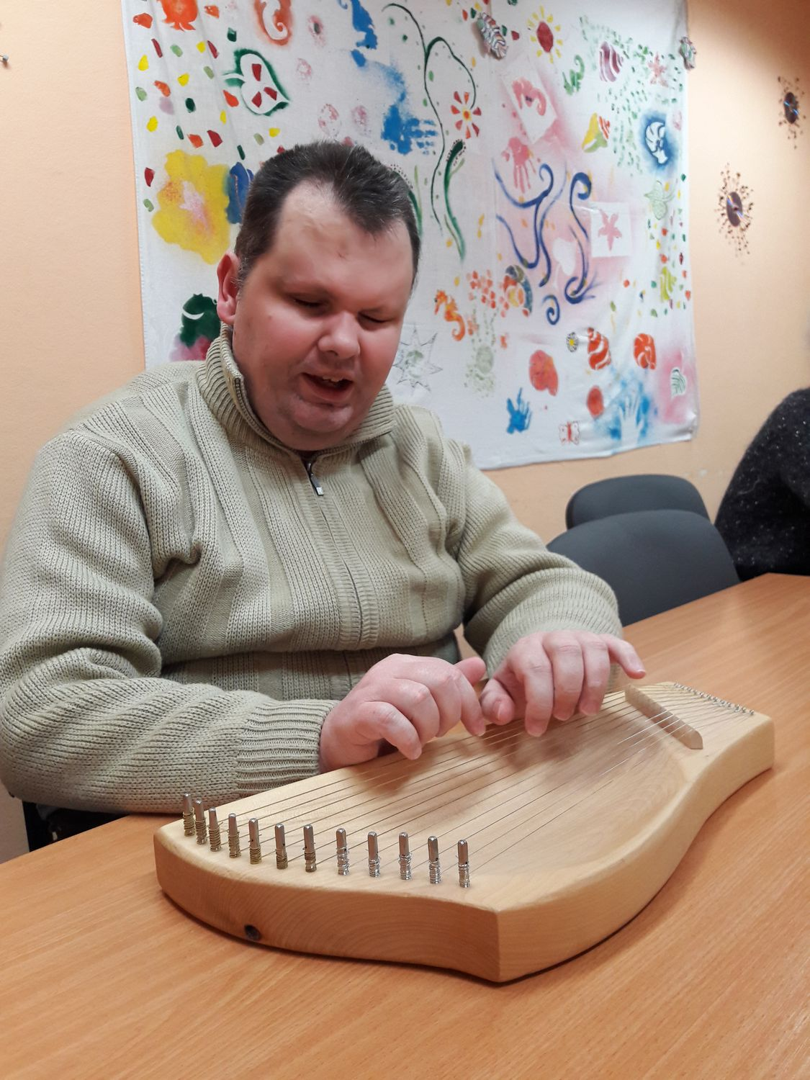
Cestujeme hudbou
K architektonickým bariérám
Akustické výstupy tabulí

S našim přispěním nainstaloval Dopravní podnik - Hradec Králové akustické výstupy pro zrakově postižené u třech digitálních informačních odjezdových tabulí. První dvě digitální tabule jsou umístěné v obou halách na Terminálu hromadné dopravy, kde poskytují cestujícím aktuální informace o odjezdech jednotlivých spojů ve městské dopravě a v autobusové dopravě. Třetí digitální tabule je umístěná přednádražní budovou na Riegrově náměstí, kde poskytuje cestujícím aktuální informace o odjezdech jednotlivých spojů ve městské dopravě a ve vlakové dopravě.

Standardně se akustický výstup u těchto digitálních tabulí ovládá dálkově na vysílačce pro nevidomé (VPN) takto:
- povelem č. 6 jsou postupně čteny všechny řádky tabule;
- povelem č. 5 lze čtení aktuálního řádku zastavit a opětovným vysláním povelu č. 5 lze zopakovat čtení zastaveného řádku;
- dalším povelem č. 6 je čten řádek tabule následující po zastaveném a další řádky tabule do konce.

Přeji Vám, ať jsou Vám potřebné informace ku prospěchu!

Zpracoval: Jarmil Moláček

Patnáct let

Někdo bilancuje na sklonku života, někdo s dalším novým přicházejícím rokem. Já si prostřednictvím těchto řádků dovolím bilancovat uplynulých 15 let svého pracovního života. Mít práci, která člověka baví a naplňuje, považuji za velkou životní výhru. A já to štěstí měla. TyfloCentrum je a bude moje srdeční záležitost. O to víc je pro mě loučení těžké. Pečující budu dále, i když už ne v roli sociální pracovnice, ale v roli maminky. Věřím, že moje odloučení bude dočasné a já se po mateřské dovolené opět naskočím do rozjetého tyflovlaku. Ale jak to bývá…člověk míní a život mění. Nechejme se tedy vy i já překvapit budoucností a pojďme se vrátit do minulosti. Zvu vás na cestu dlouhou patnáct let. Cestu, která mě nesmírně obohatila o spoustu odborných znalostí, zkušeností, zážitků, setkání s lidmi pro mě velmi důležitými z řad vidících i zrakově postižených, kteří se během let stali přáteli a kamarády.
Moje směřování ke zrakově postiženým se formovalo za studií na Univerzitě Hradec Králové. Předmět tyflopedie pod bedlivým okem Kamily Růžičkové byl jeden z nejnáročnějších. Byla přísným pedagogem a my se mnohdy při jejích hodinách docela zapotily. A to nejen při testech a zkoušení. Na to, co chci v budoucnu dělat, měla velký vliv, vyvolala ve mně zájem o problematiku zrakově postižených a já ve druhém ročníku nastoupila na praxi do TyfloCentra Hradec Králové. Tenkrát jsem ještě netušila, že papundeklový domeček v Lipkách se na několik let stane mým působištěm. V té době jsem se také poprvé setkala s Irenou Korečkovou, která mě během praxe a především po nástupu do práce zasvěcovala do života lidí se zrakovým handicapem, seznamovala mě s důležitými osobami, trpělivě snášela moje „boty“ v začátcích průvodcování (např. když jsem s ní takříkajíc prošla skleněnými dveřmi nebo když jsme spolu bloudily v metru na Florenci a hledaly výstup na autobusové nádraží tak dlouho až nám ujel poslední spoj do Hradce). Obdivovala jsem její energii, kterou dokázala předávat a zápal s jakým se angažovala v komunitě lidí se zrakovým postižením. Zažily jsme toho spolu opravdu hodně a vždycky na ni budu s láskou a úctou vzpomínat. Ať je Ti tam nahoře dobře Ireno…
Do TyfloCentra jsem nastoupila v srpnu roku 2005. Dáša mě přijala ve své kanceláři, přátelsky jsme spolu pohovořily a já mohla začít kariéru ve svém prvním a jediném zaměstnání. Asi ani jedna tenkrát netušila, jak se nám to společně protáhne. A že to byly pestré roky…příchody a odchody kolegů a kolegyň, nové zkušenosti s projekty EU, stěhování do nových prostor, inspekce sociálních služeb, vytopený sklep, nesčetně akcí a víkendových pobytů. Její lidský přístup v rámci vedení TyfloCentra mě mnohokrát přesvědčil o tom, že i když ve mně zahlodal červíček pochybností a nejistoty, že chci být součástí toho mimořádného okruhu lidí, kteří se na svět koukají jinak, než je obvyklé. Srdcem. A já jsem kus toho svého nechala tady.
Mnohé z vás, našich zrakově postižených znám už pěknou řadu let. Inspektoři sociálních služeb by mě asi nepochválili, že vás nenazývám klienti či uživatelé, ale prostě a jednoduše, přátelé. Takže moji milí, všichni do jednoho zasloužíte můj obdiv jak proplouváte životem bez zraku a děkuju, že jsem s vámi mohla strávit kus života. Budete mi moc chybět!

Lucka Jurniklová

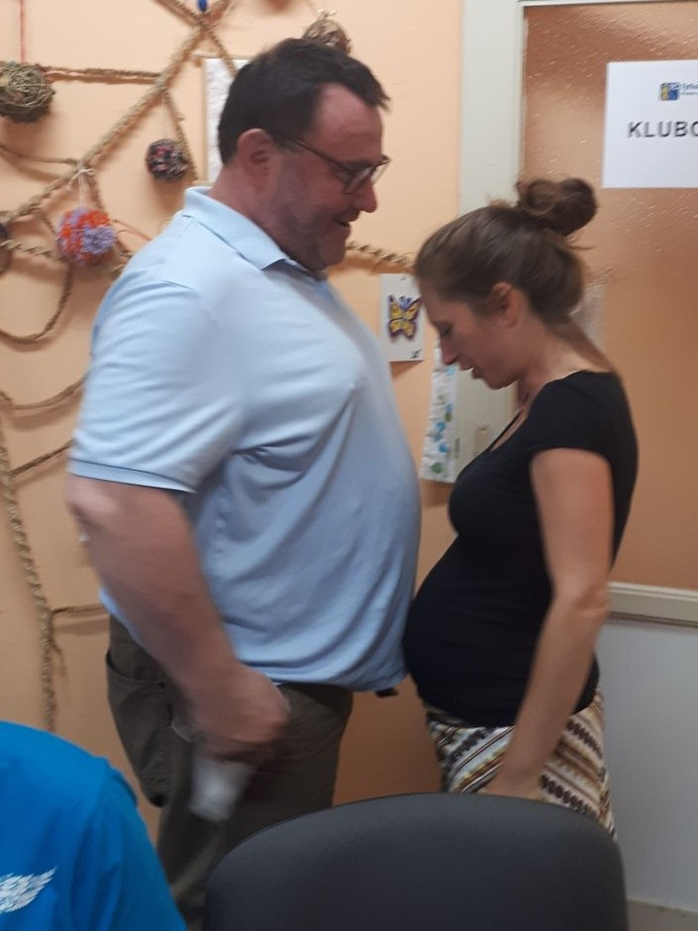
Kdo z koho

Hradecký „VYKUK“
(rubrika, kde na Vás „vykouknou“ nové podněty a informace)
- Dopravní podnik HK končí mimořádná opatření v zavedená v boji proti koronaviru. Od 1. 7. 2020 platí následující:
- I nadále po celé školní prázdniny je provoz podle 2. sloupce v jízdním řádu „Pracovní den – omezení dopravy MHD“.
- Ve vozidlech MHD již není povinné nosit ochranné roušky.
- Obnoven provoz nočních linek č. 51, 52, 53, 54.
- Obnovena povinnost nástupu předními dveřmi po 19. hodině v pracovní dny a po celý den o víkendech, svátcích a v dopravně připojených obcích. V tuto dobu je také obnovena povinnost předkládat řidiči ke kontrole platný jízdní doklad.
- Obnoven samoobslužný poptávkový systém otevírání dveří stiskem tlačítka na dveřích vozidel MHD (těch, které jsou jím vybaveny).
- Obnoven provoz zákaznických center.
- Zastaven provoz školních linek 5Š, 10Š, 12Š, 16Š, 23Š a 25Š.

Zdroj: www.dpmhk.cz

Tyflotoulky očima Zdeny trochu jinak
aneb Jaro v nouzovém stavu

Těšili jsme se na jaro, které je považováno za nejkrásnější roční období. Ale takové jaro jako to letošní nikdo z nás nezažil. Při sledování zpráv o pandemii koronaviru v Číně na začátku roku, jsme netušili, že stejná situace poznamená život nejen v naší republice, v celé Evropě, ale skoro na celém světě. Byl vyhlášen nouzový stav. Omezení volného pohybu, nošení roušek, uzavření škol, obchodů, restaurací, volnočasových aktivit divadel, kin, státních hranic, omezení výrobních provozů, služeb a dopravy. Dveře TyfloCentra zůstala pro klienty zavřena, neboť nouzový stav měl samozřejmě dopad i na jeho činnost. Pracovníci TyfloCentra a zdravé jádro klientů jsou jako rodina. Teď jsme si uvědomili, jak nám chybí, že se nemůžeme setkávat, scházet se na akcích, toulat se. Všechny pravidelné aktivity, čtvrteční akce a výlety musely být zrušeny. Já jsem se zatoulala do 2. třídy a se svým vnoučkem jsem si zopakovala český jazyk a matematiku. V televizi vysílali desetidílný seriál „Putování s párou“, který nás parními mašinami povozil po republice a ukázal mnoho zajímavostí. Prohlížela jsem si archiv fotografií z Tyflotoulek nebo si četla příspěvky do Střípku. Po skončení vysílání Toulavé kamery doporučují moderátoři virtuální toulání. Když se nemůžeme společně reálně toulat, nemám o čem psát. Nabízím vám toulání ve vzpomínkách na časy, kdy jsme s TyfloCentrem každý čtvrtek trávili buď v klubovně, nebo na akcích a výletech. Odnášeli jsme si vždy hodně nových poznatků, zajímavostí, zážitků, poznávali zajímavé lidi a místa, kam bychom se bez TyfloCentra nepodívali. Měli jsme až na malé výjimky štěstí na dobré průvodce akcemi. Byli vstřícní, jejich vyprávění bylo zajímavé, poutavé, zasvěcené, lidové, vyčerpávající a také humorné. Všechny akce byly velmi zajímavé, ale vybírám namátkově. Tak vzpomínejte se mnou. Poslední čtyři roky pro nás TyfloCentrum připravilo víkendové pobyty nabité programem.
S Jánskými Lázněmi, které jsou horským střediskem s lázeňským statutem, jsme se seznámili při jízdě turistickým vláčkem. Turisté vyjeli lanovkou na Černou horu a procházkou sešli do lázní, kde se otvírala lázeňská sezona. Pobyt v Jilemnici, která je branou do Krkonoš, s nezapomenutelnou postavou pana Poříze, rádoby majitelem, číšníkem, provozním a možná i kuchařem v jedné osobě, jsme navštívili jilemnický zámek a při procházce naučnou stezkou poznávali blíže město a okolí. Ve Zderazi u Skutče jsme v pískovcovém skalním obydlí poznali, jak pro nás v nepochopitelných podmínkách spíš přežívali, než žili nejchudší lidé, a obdivovali zámek Nové Hrady a zámecký park. Při loňském pobytu v Jeseníkách ve městě Rýmařově nasadilo TyfloCentrum vysokou laťku, víkend byl doslova nabitý akcemi. Ať to byla návštěva Ruční papírny ve Velkých Losinách, výšlap na nejvyšší horu Moravy Praděd pro zdatné turisty, nebo procházka a posezení u kávy v malebných lázních Karlova Studánka a návštěva malého pivovaru v hotelu U slunce, kde jsme byli ubytováni. Dvakrát jsme také zajeli na Moravu do vinných sklípků. A to do Čejče u Hodonína, kde jsme zpáteční cestou navštívili zámek Slavkov u Brna. Vloni vinný sklípek ve Valticích s prohlídkou valtického zámku a exkurzí s vůní bylin ve firmě Sonnentor v Čejkovicích, tradičním výrobcem bio čajů a bio koření. Zdolali jsme nejvyšší horu Čech Sněžku, vlastně jsme se svezli lanovkou, ale zpáteční cestu skupinka turistů sešla pěšky. Také lanovkou nahoru i dolů jsme vyjeli na Ještěd, jen Lucka s Kristýnou se dolů prošly pěšky. Za výstupy na vrcholy hor nám byly rozdány medaile, které mám na památku vystavené. Navštívili jsme zámky a hrady – Kačina, Loučeň, Humprecht, Kuks, Náchod, Kostelec nad Orlicí, Opočno, Kunětická hora, Chlumec nad Cidlinou, Hrádek u Nechanic, Litice, Potštejn hrad a zámek s hranou prohlídkou Hraběnčiny nové šaty, kde se z Lucky stal zdatný písař a Pavla se proměnila na von Pavlu z Potštejna a Slávie. Na zámku v Roztokách u Prahy jsme si odlili slona ze sádry, kterého mám též vystaveného. V Dětenicích jsme poobědvali ve středověké krčmě. Absolvovali jsme exkurze – firma Kávoviny v Pardubicích, hodinky Prim v Novém městě nad Metují, Perník v Těchlovicích, BDK Glass ve Smiřicích, M&T Kliky v Dobrušce, Apotheke v Dolních Libchavách - výrobce čajů a doplňků stravy, Pravé hořické trubičky v Miletíně, kde jsme při přestupu ve Dvoře Králové vytvořili osobní rekordy v běhu. S doslova vyplazeným jazykem jsme autobus stihli, a o voňavou exkurzi nepřišli. Křehké vánoční ozdoby jsme obdivovali ve Dvoře Králové nad Labem a v Jičíně. S krásným sklem jsme se setkali ve sklárně v Harrachově, kde také vaří pivo. Nemohu nevzpomenout na exkurzi do Zemědělsko potravinářského družstva Zepo v Bohuslavicích. Laskavý a vstřícný ředitel Ing. Lukášek nás naložil do aut a povozil po všech objektech družstva. Na rozloučenou nám připravil ochutnávku výrobků, sice ne moc dietních, ale za to dobrých. Ve fundu kostýmů na Barrandově jsme obdivovali filmové a divadelní kostýmy. A jako správní Češi jsme také navštívili pár pivovarů s ochutnávkou piva, např. ve Mžanech, v Hořicích, Dětenicích, v Pardubicích v Rýmařově. Obdivovali jsme krásu květin, stromů a keřů. V botanické zahradě v Praze exotické rostliny, v hradeckém Rozáriu královnu květin růže, bledule rostoucí na obrovských plochách, stromy a keře v zámeckém parku v Kostelci nad Orlicí. Dámská část účastníků jistě nezapomněla na velkého sympaťáka a „pěkného chlapa“, zámeckého zahradníka, který se nám opravdu moc líbil. Poznali jsme také zajímavé, zručné, šikovné, mistry svého oboru, lidi, kterým se práce stala koníčkem. Do malebné roubenky v Deštném v Orlických horách jsme zajeli za opravdovým mistrem svého oboru – zvonařem Janem Šedou a jeho manželkou keramičkou Barborou. Ještě zůstaneme v Orlických horách, kde vyměnili manželé Geržovi život velkoměsta za samotu, kde lišky dávají dobrou noc. Na statku v osadě Ošerov sbírají byliny a vyrábějí z nich sirupy. V Hronově nás výtvarník pan František Faltus, tvořící sochy a plastiky ze dřeva, přivítal v rodinném domě, který připomínal soukromou galerii. Zručný švec Pavel Švienty z Pardubic nás seznámil s výrobou ručně šitých bot. V malé vesničce Dlouhoňovice u Opočna jsme obdivovali šikovného pana Dascheho, který ručně vyrábí nejen nože, ale i repliky mečů. Nemohu nevzpomenout na pana Zdeňka Velebného s vousy jako císař pán, jehož velkým koníčkem je heraldika, nynějším majitelem a potomkem majitelů firmy Velebný v Ústí nad Orlicí, zabývající se paramentářstvím. Jen připomínám, že ve firmě se vyšívají slavnostní vlajky, zástavy, heraldika a duchovní roucha. Soudkyně Helena Huláková nás provedla budovou okresního soudu, a přizvala nás jako pozorovatele soudních procesů. Nezapomenutelnou postavou je principál Boučkova loutkového divadla v Jaroměři bezprostřední a lidový pan Bauer. Čtyři roky jsme se pravidelně setkávali se sympatickým panem Janem Rázlem, jeho kytarou zpěvem a vyprávěním. Za zvířaty jsme zajeli do ZOO ve Dvoře Králové nad Labem, do Liberce, do rodinné farmy Wenet v Broumově a malé ZOO ve Chlebech u Nymburka, kde jsme si ve výběhu pohladili gepardici. S lidovým řeholníkem v dlouhé bílé sutaně jsme se seznámili s Benediktinským klášterem v Broumově. Do Prahy jsme zajeli do Lorety, Letohrádku Hvězda, prošli se Kampou, a ze střechy Tančícího domu měli koukavci nádherný výhled na Prahu. O výhled nepřišli ani nevidomí, naše skvělé doprovody jim popsali, co se kde nachází. Zhlédli jsme také mnoho zajímavých ale i poučných výstav. V Praze v Tančícím domě sérii retro výstav – Retro 70. -80. léta, Retro biják 60. – 90. léta, Zima za socíku a výstavu 13. komnat První republiky. V národním muzeu jsme si prohlédli výstavu o Keltech, v domě U zlatého prstenu výstavu Od nitě ke košili, v Botanické zahradě výstavu o motýlech „Zakuklete se prosím“, v Technickém muzeu výstavu Stavitelství za dob Karla IV. V hradeckém muzeu jsme navštívili výstavy Velká vizita, Měšťanské vánoce, Cesta dívek za vzděláním a Vše za 100 let. V pardubickém zámku výstavy o včelách „Včely ze všech ú(h)lů a Kavárny a cukrárny – fenomén společenského života. Výstavu Ze šatníků našich babiček v muzeu v Novém Městě nad Metují, kde jsme si prohlédli i netradiční měšťanský dřevěný betlém. Ve Svitavách výstavu Historie prací techniky a praní, v Třebechovicích pod Orebem, výstavu Stará řemesla a samozřejmě Proboštův betlém. Na Dlaskově statku u v Dolánkách u Turnova mě zaujala expozice „Když mou milou do kostela vedou“, kde jsme se stali svědky tradiční pojizerské svatby. V polských lázních Kudówa Zdroj jsme nejprve zašli na tržnici za nákupy a potom se prošli lázeňským parkem, a vychutnávali si kávu a zákusek v příjemném prostředí kavárny. Dvakrát jsme navštívili lázně Poděbrady. Vždy jsme se projeli parníkem po Labi. Na první návštěvu Poděbrad nás pozvali studenti Hotelové školy, kteří si pro nás přijeli a také nás odvezli nazpět. Na akci s názvem „Oběd naslepo“ pro nás uspořádali banket o čtyřchodovém menu. Bylo to příjemné a slavnostní setkání s mladými šikovnými lidmi. Při druhé návštěvě jsme se po jízdě parníkem prošli lázeňským parkem. Navštívili jsme také několik muzeí, připomínám ta neobvyklá. V Praze to bylo Muzeum gastronomie, kde jsme se seznámili s gastronomií od pravěku až po současnost. V Muzeu historických nočníků a toalet nám upovídaná paní majitelka přes hodinu vyprávěla o hov... V Nasavrkách Muzeum zločinu, nás prováděl pan Čeliš ve vězeňské uniformě s čepicí na hlavě a obuškem v ruce. V Chlumci nad Cidlinou jsme se v Muzeu četnictva z vyčerpávajícího vyprávění seznámili se životem četníků za éry I. republiky. Ve Vambereckém muzeu krajky jsme se dozvěděli mnoho zajímavostí o křehké kráse krajky. V Lošticích nám neuniklo Muzeum olomouckých tvarůžků, kde jsme poznali historii a výrobu chutných a ne zrovna vonících syrečků. S časovým odstupem jsme muzeum navštívili dvakrát, ale vůbec to nevadilo. Hereckým muzeem v Ratibořicích nás provedla herečka Yvetta Kornová. A ještě připomenu Muzeum zapomenutých řemesel v Letohradě a Muzeum obuvi ve Skutči. V záchranářské sérii jsme navštívili základnu Horské služby v Deštném v Orlických horách, základnu Zdravotnické záchranné služby a základnu Hasičů v Hradci Králové a v Chocni. Turisté si užili procházku Naučnou pivní stezkou v Rychnově nad kněžnou. Patřím k milovníkům lesa. Moc se mě líbila projížďka turistickým vláčkem po hradeckých lesích a série procházek lesy s poutavým vyprávěním Ing. Anety Bůžkové. Pěkné a poučné byly procházky z cyklu procházkových okruhů Hradcem Králové a procházky hradeckými sady. Krásným zakončením roku v době adventu byly návštěvy vánočních trhů a to v Olomouci a v minulém roce v Praze. A na závěr připomínám pětidenní pobytové kurzy Komunikace při jednání na trhu práce v Deštném v Orlických horách.
K Tyflotoulkám neodmyslitelně patří usměvavá Anička Mencová s lahvičkou Alpy skrývající první pomoc v podobě ovocného destilátu jako první pomoc pro účastníky zájezdu.

Zdena Gábelová
uživatelka TyfloCentra Hradec Králové

OO SONS Náchod

V Náchodě lze OO SONS Náchod navštívit při pravidelných úředních hodinách vždy v pondělí od 8 do 12 hodin. Nebo se lze telefonicky domluvit na jiném termínu. Adresa: Pražská 1759, 547 01 Náchod. Kancelář je zároveň klubovnou odbočky.

Přijďte si posedět při šálku dobré kávy či čaje. Domluvíme se na společných jednorázových či pravidelných aktivitách.

Akce:

Budeme pokračovat v akcích, které jsme chtěli podniknout před vypuknutím epidemie koronaviru a vyhlášením nouzového stavu v České republice. O termínu a času jednotlivých akcí budete informováni prostřednictvím telefonátu a e-mailu.

Umělecká kolonie Bastion IV v Jaroměři – komentovaná prohlídka řezbářské dílny a tvorby řezbáře pana Jana Paďoura v Jaroměři. Vstupné dobrovolné. Po prohlídce oběd v místní restauraci.

Výlet do Kudowa Zdrój – opět navštívíme smažírnu a loviště ryb. Sami si zde vyzkoušíme své rybářské umění a ulovíme si svou vlastní rybu, kterou nám následně ugrilují nebo si ji odneseme syrovou domů. Cestou zpět si uděláme procházku lázeňským parkem s možností posílení výbornou místní zmrzlinou.

Opékání vuřtů – léto zakončíme procházkou a posezením při hudbě a opékáním vuřtů.

V plánu jsou ještě další akce. O konkrétním datu a času akce budete informováni telefonicky a e-mailem.

Na setkání s Vámi se těší
Aleš Podlešák tel. 604 972 632
předseda OO SONS Náchod email: nachod-odbocka@sons.cz
OO SONS Trutnov

Se svými členy a přáteli se setkáváme každé pondělí dopoledne na naší odbočce, která je zároveň kanceláří i klubovnou na adrese Horská 5/1, 541 01 Trutnov, a rádi mezi sebe přijmeme každého, kdo má zájem se podělit o zkušenosti se zrakovým postižením, poznat nové lidi, jezdit s námi na výlety, potřebuje poradit, seznámit se s kompenzačními pomůckami, zkrátka vnést do svého života něco nového.

Na následující období plánujeme akce, jako je např.:

- výstavu v galerii Hippo – září až říjen. K vidění budou díla našich klientů, které vznikly při spolupráci s místní ZUŠ.

- návštěva Hasičského muzea ve Svatoňovicích,

- návštěva větrného mlýna v Borovnici,

- tvoření ve výtvarné dílně Bosorka,

- návštěva Žirče – bylinková zahrada a Cyklomuzeum

a mnoho dalších.
Bližší informace na níže uvedených kontaktech.

Kontakt: 778 702 410
trutnov-odbocka@sons.cz
www.sons.cz/trutnov.

za OO SONS Trutnov
Adriana Teplá a Kamil Studený

OO SONS Vrchlabí

Provozní doba odbočky
Pondělí: 9:00 - 12:00 , 14:00 - 16:30
Středa: 14:30 - 17:30 (aktivity pro členy i mimo sídlo odbočky)
Kontaktní osoba:
Bc. Karolína Dvořáková
OO SONS Vrchlabí se sídlem Slovanská 1116, 543 01 Vrchlabí (naproti gymnáziu, vedle obchodu potravin Kometa)
Tel: 605 706 358
e-mail: vrchlabi-odbocka@sons.cz, karolina.dvor@seznam.cz
Facebook: SONS Vrchlabí
Webové stránky: www.sons.cz (informace o nás najdete v sekci - odbočky - Královéhradecký – Vrchlabí)
Informace podá také:
Pan Leoš Zvoníček, Optika Zvoníček, Krkonošská 29, Vrchlabí
Pan Leoš Zvoníček, provozovna Hostinné, E. Votočka 13, Hostinné - pouze středa 9-12, 13-16:30
OO SONS Hradec Králové

Program činnosti OO SONS HK na 3. čtvrtletí 2020:

Kromě akcí pořádaných ve spolupráci s TyfloCentrem Hradec Králové – informace o nich najdete v tomto informačním zpravodaji Střípek nebo na
www.tyflocentrum-hk.cz
vás zveme na následující klubová posezení

Klubová posezení
se konají každou poslední středu v měsíci v klubovně TyfloCentra Hradec Králové od 13 do 15 hod, tato posezení jsou zaměřená na nejrůznější témata.
Přijďte se dovědět:
- o novinkách z činnosti SONS ČR, z.s.,
- o novinkách v právní oblasti týkající se života se zrakovým postižením,
- o nových kompenzačních pomůckách,
- prostě o všem týkajícím se života se zrakovým postižením.
Nebo si prostě jen tak posedět u kávy či čaje, pobavit se se svými známými nebo navázat nová přátelství.

Dle domluvy a případného zájmu v rámci těchto klubových posezení nabízíme uspořádat

Klub komentovaných filmů
kde se budeme bavit o komentovaných pořadech, kdy kromě výměny zkušeností v oblasti poslechu komentovaných pořadů v televizi se dozvíte i o dalších možnostech, jak se ke komentovaným pořadům dostat. Nebudou chybět ani rady, jaká technická zařízení či programy pro přístup ke komentovaným pořadům potřebujeme. V rámci tohoto klubového posezení bude možná i projekce komentovaného filmu či pořadu, dle vašeho zájmu.

Aktuální informace o fungování OO SONS Hradec Králové
Vážení členové, vážení uživatelé našich spolkových činností a vážená veřejnosti, v letních měsících v souvislosti s částečným omezením provozu TyfloCentra Hradec králové, v jehož prostorách naše odbočka sídlí, kdy si jak jeho zaměstnanci, tak i zároveň dobrovolní funkcionáři odbočky vybírají dovolené, se pravidelná setkání v poslední středy v měsíci konat nebudou.
V červenci a srpnu tohoto roku omezujeme z těchto důvodů spolkové aktivity na minimum. Nepřerušujeme realizaci našich aktivit a služeb, pouze budou probíhat ve změněném režimu. Po dobu těchto dvou měsíců se na konání plánovaných klubových posezení informujte na níže uvedených kontaktech, případně na stránkách odbočky.

Termíny klubových posezení
- 30. září

Na vaši návštěvu se těší
Ing. Karel Hrubeš, předseda OO SONS Hradec Králové
adresa: Okružní 1135/15, 500 03 Hradec Králové
tel.: +420 – 608 335 137
hradeckralove-odbocka@sons.cz, hrubes@sons.cz
www.sons.cz/hradeckralove

Kontaktní dny odbočky:
Pondělí až pátek 9 hod – 13 hod (nutná telefonická domluva)
Nabídka našich stálých akcí
„Mozaika“
sociálně aktivizační služby pro zrakově postižené
I naše Mozaika je poskládána z rozmanitých střípků, které pro Vás skládáme a tvoříme tak program, ze kterého si snad každý z Vás vybere něco pro sebe a získá nové zážitky.
- Odpolední posezení
Upozorňujeme na změny týkající se pondělních posezení! V průběhu letních prázdnin se nebudou konat pondělní poslechové pořady paní Terezy Heuer. Od září se opět můžeme každé třetí pondělí v měsíci těšit na nová témata poslechů, které se budou konat standardně od 13:30 hodin.
S oblíbeným programem „Cestujeme hudbou“ navážeme opět v září a s Klárou Zdechovskou zavítáme do dalekých zemí končin a okusíme hudbu různých národů první pondělí v měsíci od 14:00 do 15:30 hodin.
- Středa, zacvičit je třeba☺
Po koronavirové pauze pokračujeme v Kurzu Cvičení od července na plno s Janou Ludvíkovou. Probíhá vždy ve středu od 10:00 do 11:00 hodin v pronajatých prostorách tanečního studia Intimate na Pospíšilově třídě v bezprostřední blízkosti TyfloCentra.
- Čtvrteční setkání
Nabízíme pravidelné akce, na které jste zvyklí, ale i nové, „neokoukané“ aktivity, abychom vás zaujali a měli jste z čeho vybírat:
Tvoření pro každé stvoření – alespoň 1x za čtvrtletí se budeme setkávat a pokusíme se v sobě probudit tvořivost a nápaditost, kterou využijeme při tvorbě s textilem, hedvábím drátky, barvami, papírem, sklem a dalšími materiály.
Za kulturou do Klicperova divadla – jednou za čtvrtletí absolvujeme, dle nabídky, divadelní představení. Vstup na ZTP/P je 75 Kč, doprovody zdarma.
Setkání s literaturou – jednou za čtvrt roku navštívíme zvukovou knihovnu a seznámíme se s novými tituly na zvukových nosičích.
Plavání – pravidelně 1x za čtvrtletí si na 2 hodiny půjdeme zaplavat do královéhradeckého Aquacentra. Využít zde můžete bazén s vlnobitím, dva vířivé bazénky, teplý bazének, páru. Dále je možné přejít spojovacím koridorem a jít si zaplavat do plaveckého bazénu (50 m). Vstup na 2 hodiny na průkaz ZTP/P je 105 Kč.
Plánované jednorázové akce:
- návštěva pražské synagogy
- výlet na Masarykovu chatu na Šerlich
- exkurze do firmy Jedlé houby v Dolanech u Opatovic
- přednáškové programy
- prohlídka firmy České ghíčko Vysoké Mýto
…a mnoho dalšího
Plánované jednorázové aktivity budou realizovány na základě zájmu a počtu účastníků. Vzhledem k situaci, která nás provázela v prvním a druhém čtvrtletí, se jen velmi těžko odhaduje, jak budou nadále vypadat naše exkurze do různých výroben apod. Takže plánované akce máme, ale nikdo neví, jak se podaří jejich realizace. Proto prosíme vás, případné zájemce, abyste nás kontaktovali a sdělili, kterých akcí se chcete zúčastnit. Zároveň vítáme i tipy na další aktivity, jenž bychom mohli v TyfloCentru uskutečnit.
- Společné vaření
Všichni milovníci dobrého jídla se mohou společně s námi zúčastnit vaření, které probíhá každé úterý dopoledne od 9:30. Je nutná telefonická domluva alespoň den předem. V případě nedostatečného počtu účastníků bude akce zrušena. Několik ukázek receptů z naší úterní kuchyně jsme pro Vás připravili i v tomto čísle Střípku.
Telefonní číslo: 495 52 37 29

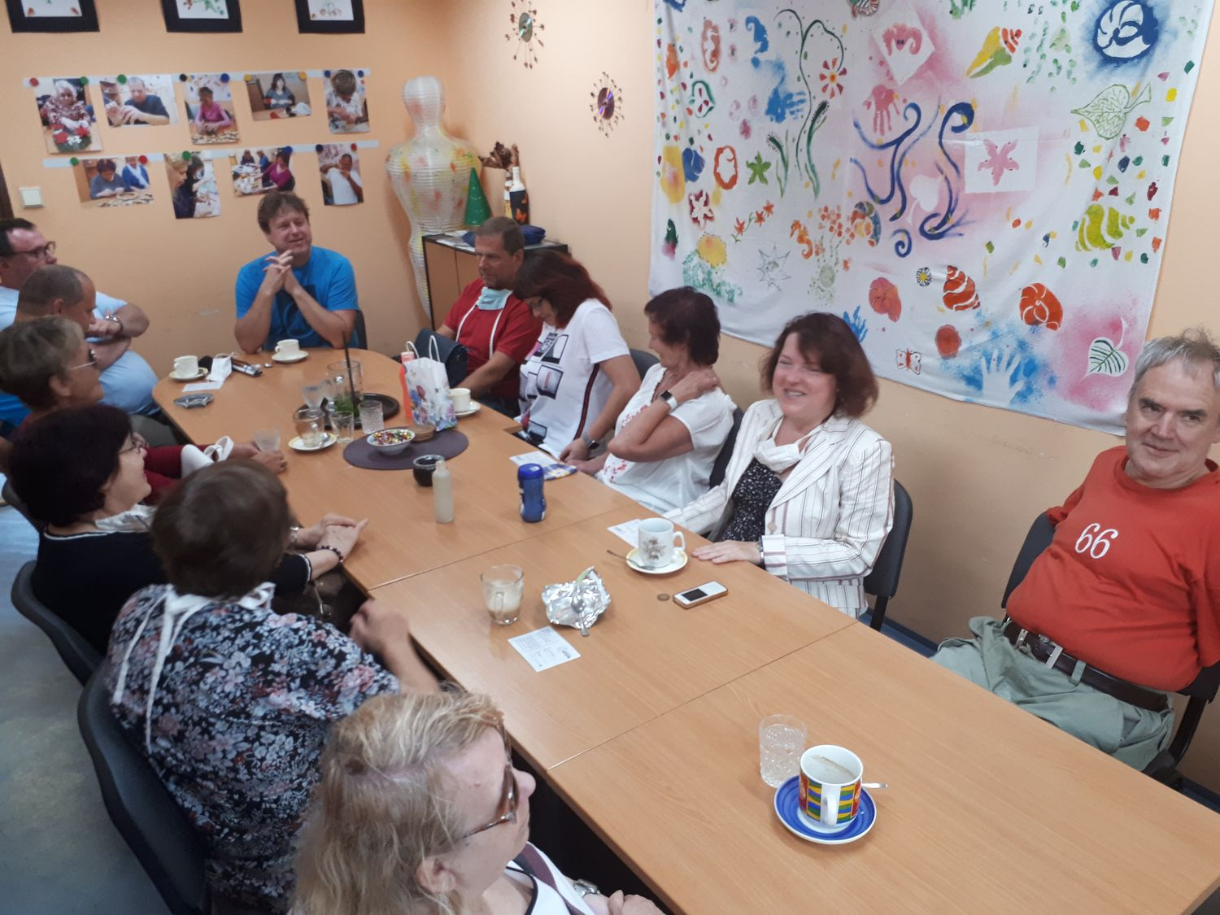

Konečně společně

Seznam akcí na III. čtvrtletí roku 2020

TyfloCentrum Hradec Králové, o.p.s.

společně s OO SONS Hradec Králové Vás zvou

ČERVENEC

- Středa 1. 7. od 10:00 hodin
Cvičení pro radost.

- Čtvrtek 2. 7. od 9:30 hodin
Společná procházka hradeckými parky, zakončená posezením u dobré kávičky.

- Středa 8. 7. od 10:00 hodin
Cvičení pro radost.

- Čtvrtek 9. 7.
Výlet do Chlumce nad Cidlinou. Navštívíme zámek a jeho překrásnou zámeckou zahradu. Po kulturním zážitku bude následovat něco dobrého k snědku a pití v dobré zámecké restauraci.

- Pondělí 13. 7. od 13:30 do 14:30
Letní škola angličtiny s naší Kristýnou Haklovou
Téma Seznamujeme se, poznáváme se: naučíme se anglicky představit a říci, co nás baví nebo i nebaví. Co si vzít s sebou? Stačí chuť si povídat, něco nového se dozvědět a určitě nezapomenout dobrou náladu.
Aktivita proběhne za podmínky přihlášení dostatečného počtu účastníků. V případě zájmu můžeme s angličtinou pokračovat i od září.

- Středa 15. 7. od 10:00 hodin
Cvičení pro radost.
- Čtvrtek 16. 7.
Výlet do jednoho u nejznámějších českých královských měst Kutné Hory. Tímto překrásným městem nás provede rodačka zdejšího města, kouzelná průvodkyně Monika Říhová. Společně navštívíme Chrám sv. Barbory, projdeme se okolo Jezuitské koleje, kamenné kašny, následně si zajdeme na oběd. Dále se projdeme po okolí Chámu sv. Jakuba, uděláme si malé zastavení na dobrou kávu a pomalu se budeme vracet zpět na nádraží. Cestovat budeme vlakem, po Kutné Hoře využijeme MHD. Počítejte, prosím, s návratem okolo 18:00.

- Středa 22. 7. od 10:00 hodin
Cvičení pro radost.

- Čtvrtek 23. 7. od 10:00 hodin
NEPÁL – dobrovolnická „mise“ učitele.
Povídání o dobrovolnické zkušenosti a cestování po Nepálu. O své zkušenosti s nízkonákladovým cestováním a stopováním, školstvím, kuchyní a mentalitou místních obyvatel se s vámi s radostí podělí Tomáš HURDÁLEK

SRPEN

- Pondělí 10. 8. od 13:30 do 15:00
Letní škola angličtiny s naší Kristýnou Haklovou
Téma: hravé odpoledne se zákuskem ke kávě, hádankami, poznáváním vůní, chutí, materiálů apod.

- Středa 12. 8. od 10:00 hodin
Cvičení pro radost.

- Čtvrtek 13. 8. od 10:00 do 12:00 hodin
Plavání pro všechny vodomily v hradeckém Aquacentru (vstup 105 Kč/ 2 hodiny na průkaz ZTP/P, průvodci zdarma). Poté poobědváme v některé z blízkých restaurací.

- Středa 19. 8. od 10:00 hodin
Cvičení pro radost.

- Čtvrtek 20. 8. od 9:30 hodin
Výlet na dvoukolech po okolí Hradce Králové. V případě nepřízně počasí změna programu vyhrazena.

- Pondělí 24. 8. od 13:30 do 15:00
Letní škola angličtiny s naší Kristýnou Haklovou
Téma: procházka za zážitky do Šimkových sadů s opakováním předchozích lekcí formou pohodového dýchánku. V případě nepřízně počasí v TyfloCentru.

- Středa 26. 8. od 10:00 hodin
Cvičení pro radost.

- Čtvrtek 27. 8. od 15:00 hodin
Loučení s prázdninami – grilování nějaké té dobrůtky, vůně ohně, povídání, zpěv za doprovodu živé hudby, pohoda a dobrá nálada. V tomto duchu se ponese loučení s prázdninami v zahradní restauraci Hacienda.
V případě zájmu Vám zajistíme nějakou tu dobrůtku na oheň. Vše ostatní lze zakoupit v restauraci.

ZÁŘÍ

- Úterý 1. 9. od 9:30 hodin
Společné vaření.

- Středa 2. 9. od 10:00 hodin
Cvičení pro radost.

- Čtvrtek 3. 9. od 9:30 hodin
Tvoření pro každé stvoření.

- Pondělí 7. 9. od 14: 00 do 15:30 hodin
Cyklus „Cestujeme hudbou“ s Mgr. Klárou Zdechovskou.

- Úterý 8. 9. od 9:30 hodin
Společné vaření.

- Středa 9. 9. od 10:00 hodin
Cvičení pro radost.

- Čtvrtek 10. 9. od 10:00 hodin
Exkurze do Hydrometeorologického ústavu v Hradci Králové a povídání o všem, co souvisí s počasím.
Vstupné 50 Kč / osoba.

- Úterý 15. 9. od 9:30 hodin
Společné vaření.

- Středa 16. 9. od 10:00 hodin
Cvičení pro radost.

- Čtvrtek 17. 9. od 10:00 hodin
Setkání s literaturou ve zvukové knihovně s prezentací nových titulů.

- Pátek 18. 9. až neděle 20.9.
Víkendový pobyt.

- Pondělí 21. 9. od 13:30 hodin
Odpolední posezení s paní Terezou Heuer, tentokrát na téma: „Vybraná společnost – zábavné historky v pojetí známých osobností“.

- Úterý 22. 9. od 9:30 hodin
Společné vaření.

- Středa 23. 9. od 10:00 hodin
Cvičení pro radost.

- Čtvrtek 24. 9.
Exkurze do malé rodinné firmy v Červeném Kostelci, kde paní Ing. Martina Hloušková vyrábí bylinné sirupy z Kladského pomezí.

- Úterý 29. 9. od 9:30 hodin
Společné vaření.

- Středa 30. 9. od 10:00 hodin
Cvičení pro radost.

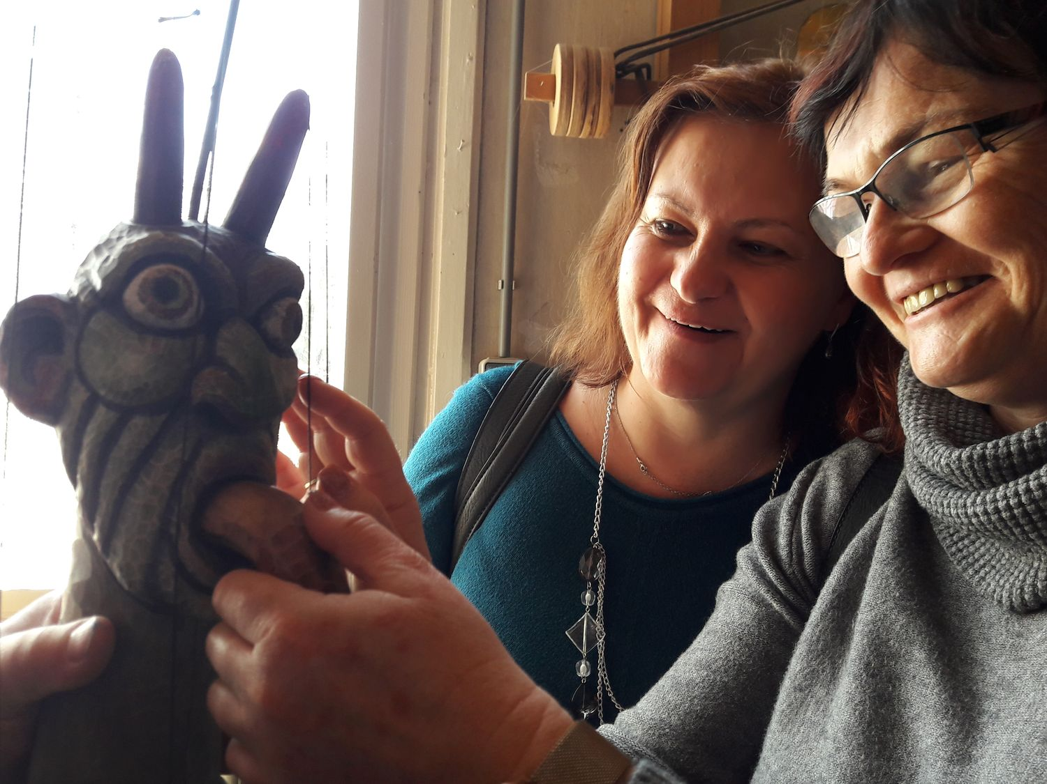
Momentka z Draku

Pozvánka na akce regionálního pracoviště Jičín

Program našich sociálně terapeutických činností na červenec až září 2020:
10. června
- Ve Velké zasedací místnosti Městského úřadu v Jičíně proběhne přednáška Ing. Václava Vika s promítáním diapozitivů na téma „Zámky Českého ráje“
9. září
- „Vajíčka z přírody“ – přednáška bioložky Mgr. Petry Zíkové v konferenčním salonku Muzea a galerie Jičín. Sraz ve 13:45 hodin před Muzeem.
V měsíci srpnu 2020 proběhne plánované stěhování TyfloCentra do nových prostor v Domě sociálních služeb, které se nachází na autobusovém nádraží. Z tohoto důvodu se nebudou konat žádné akce.

Zahájení všech středečních schůzek je ve 14 hodin.
Srdečně zveme uživatele našich služeb a nové zájemce.

Provozní doba pracoviště:
Pondělí, středa: 8 – 12, 13 - 17 hodin (ambulantně)
Úterý, čtvrtek: 8 – 12, 13 - 16 hodin (terénně)

Kontaktní údaje
Adresa: Vrchlického 823, 506 01 Jičín
Telefon: 493 522 122, mobil 739 578 900
email: jicin@tyflocentrum.cz
Web: www.tyflocentrum-hk.cz
Facebook: https://www.facebook.com/TyfloCentrumHK/

Na setkání s Vámi se těší
Mgr. Soňa Skočovská

Pozvánka na akce regionálního pracoviště Náchod

Program našich aktivit na červenec až září 2020:

Zveme Vás na tradiční dopolední setkání, pořádané společně s OO SONS Náchod, každou poslední STŘEDU v měsíci. Vždy od 9 hodin na adrese Pražská 1759 (dveře číslo 249). Přijďte se poradit v sociálně právní oblasti nebo prohlédnout a vyzkoušet kompenzační pomůcky či jen tak posedět u kávy a čaje se starými známými.

Termíny schůzek: 29. července, 26. srpna, 30. září

Provozní doba pracoviště:
Středa: 8 - 12, 13 - 17 h ambulantně (na pracovišti)
Pátek: 8 – 12 h terénně (pro objednané)

Kontaktní údaje:
Adresa: Pražská 1759, Náchod
Telefon: 739 578 910
e-mail: nachod@tyflocentrum.cz

Na setkání s Vámi se těší

Za TyfloCentrum HK, o.p.s. Za OO SONS Náchod
Mgr. Pavla Tomášková Aleš Podlešák

TyfloCentrum Hradec Králové o.p.s.
si Vás dovoluje pozvat
na

VÍKENDOVÝ POBYT

Datum konání: 18. – 20. září 2020
Místo konání: Hotel Kamýk, Doksy
Doprava: doprava bude zajištěna vlastním autobusem v pátek z Hradce Králové cca ve 14:00 hodin od budovy ČEZu (stanoviště J), odjezd zpět do Hradce Králové v neděli cca ve 14:00 hodin
Cena: 1700 Kč/víkend na osobu

Vážení a milí naši uživatelé,

pro letošní rok jsme si pro vás připravili víkendový pobyt v malebném a romantickém kraji Karla Hynka Máchy. Hotel Kamýk se nachází v klidném prostředí města Doksy asi 15 minut procházkou od Máchova jezera. Nabízí ubytování ve dvoulůžkových, třílůžkových a čtyřlůžkových pokojích s vlastním sociálním zařízením, TV a neomezeným internetovým připojením (ručníky jsou potřeba vlastní). K dispozici budou i bezbariérové pokoje v přízemí hotelu. Vodicí psi jsou vítáni za poplatek 100 Kč/den. Hotel má k dispozici oplocený areál s malým lesnatým parčíkem a prostornou venkovní terasu. Stravování formou plné penze bude zajištěno v hotelové restauraci. Pro zájemce hotel nabízí saunu a masáže na základě individuální domluvy na místě.
Program bude opět sestavený tak, aby si na své přišli jak milovníci turistiky a aktivního pohybu, tak ti, kteří rádi poznají zajímavá místa. Navštívíme některé z mnoha historických a přírodních památek, které okolí Doks nabízí. A v neposlední řadě se můžete nechat zlákat písečnými plážemi Máchova jezera a případně i vodními atrakcemi, které tato vyhledávaná prázdninová lokalita nabízí. Po celou dobu pobytu nám bude k dispozici zájezdový autobus. Jako již tradičně nezapomeneme na vášnivé tanečníky a sobotní podvečer si opět zpestříme oblíbeným Audiostopem kolegy Karla Hrubeše, jehož vítězové si odnesou hodnotné ceny.
Vzhledem k omezenému počtu míst se prosím hlaste co nejdříve, nejdéle do konce července. Pobyt je nutné zaplatit nejdéle do poloviny srpna. Nově nastavenou podmínkou účasti na víkendovém pobytu je podpis přihlášky s pokyny k pobytu a storno podmínkami.

Zájemci o pobyt se prosím nahlašujte do konce července
Mgr. Pavle Tomáškové
na tel. 739 578 880, 495 523 729 nebo na email:
pavla.tomaskova@tyflocentrum-hk.cz
Na víkend s vámi se těší pracovníci TyfloCentra.

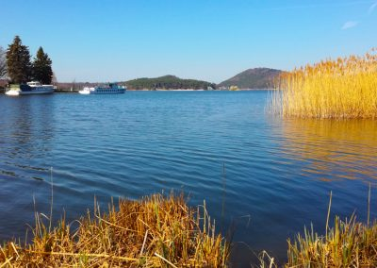

Máchovo jezero
Děkujeme všem, kteří podporují naši činnost:

  MPSV |   Úřad práce |   Královéhradecký kraj


Evropská unie Evropský sociální fond Operační program Zaměstnanost
  Město Hradec Králové |   Akcenta CZ, a.s |  |   Město Jičín
  Město Hořice v Podkrkonoší |  |   Město Náchod

  Město Kopidlno |   Sbírka Bílá pastelka |   Město Nová Paka |   Lázně Bělohrad



Lions Clubs Hradubice Peri s.r.o.
Microsoft

a další individuální dárci.

Střípek je vydáván pouze pro vnitřní potřebu klientů TyfloCentra Hradec Králové o.p.s. a členů a příznivců Sjednocené organizace nevidomých a slabozrakých ČR.
Je neprodejný.
V Hradci Králové, červen 2020.

